Утверждаю:

Директор ООО «Демиург»

____________ В.А. Сивкова

Отчет по результатам обработки и анализа информации, полученнойв ходе проведениянезависимой оценки качества условий осуществления образовательной деятельности организациями,осуществляющими образовательную деятельность вЗАТО г. Железногорск в 2021 году

ЗАТО г. Железногорск, 2021

Оглавление

1. Методологический раздел | 3
1.1. Расчет показателей, характеризующих общие критерии оценки качества условий осуществления образовательной деятельности образовательными организациями | 5
1.2. Параметры и значения показателей независимой оценки качества условий осуществления образовательной деятельности образовательными организациями | 13
2. Информация об активности участников образовательных отношений при оценке качества условий осуществления образовательной деятельности | 18
3.Общий рейтинг образовательных организацийЗАТО г. Железногорск по результатам проведения независимой оценки качества в 2021 году | 20
4. Анализ результатов независимой оценки качества условий осуществления образовательной деятельности образовательными организациями ЗАТО г. Железногорск в разрезе отдельных учреждений | 22
4.1. Показатели первого раздела «Открытость и доступность информации об образовательной организации» | 24
4.2. Показатели второй группы «Комфортность условий предоставления услуг» | 29
4.3. Показатели третьей группы «Доступность услуг для инвалидов» | 31
4.4. Показатели четвертой группы «Доброжелательность, вежливость работников образовательных организаций» | 34
4.5. Показатели пятой группы «Удовлетворенность условиями оказания услуг» | 37
5. Выводы и рекомендации по результатам полученных данных в ходе независимой оценки | 40
Приложение 1. Общий рейтинг образовательных организаций ЗАТО г. Железногорск по результатам НОК в 2021 году
Приложение 2. Результаты аудита сайтов, информационных стендов образовательных организаций в 2021 году

1. Методологический раздел

Независимая оценка качества условий осуществления образовательной деятельности организациями, осуществляющими образовательную деятельность, является одной из форм общественного контроля и проводится в целях предоставления участникам отношений в сфере образования информации об уровне организации работы по реализации образовательных программ на основе общедоступной информации (статья 95.2.Закона об образовании в Российской Федерации) предоставления гражданам информации о качестве оказания услуг образовательными организациями, а также в целях повышения качества их деятельности.
Сбор и обобщение информации о качестве условий оказания услуг образовательными организациями проводится на основании:
- Постановления Правительства Российской Федерации от 31.05.2018 № 638 «Об утверждении Правил сбора и обобщения информации о качестве условий оказания услуг организациями в сфере культуры, охраны здоровья, образования, социального обслуживания и федеральными учреждениями медико-социальной экспертизы»;
- Федерального закона "Об образовании в Российской Федерации" от 29.12.2012 № 273-ФЗ (с последующими изменениями);
- Приказа Министерства труда и социальной защиты РФ № 344н от 31.05.2018г «Об утверждении Единого порядка расчета показателей, характеризующих общие критерии оценки качества условий оказания услуг организациями в сфере культуры, охраны здоровья, образования, социального обслуживания и федеральными учреждениями медико-социальной экспертизы»;
- Приказа Министерства труда и социальной защиты РФ от 30 октября 2018 года № 675н «Об утверждении Методики выявления и обобщения мнения граждан о качестве условий оказания услуг организациями в сфере культуры, охраны здоровья, образования, социального обслуживания и федеральными учреждениями медико-социальной экспертизы».
- Приказа Министерства просвещения Российской Федерации от
13 марта 2019 года № 114 «Об утверждении показателей, характеризующих общие критерии оценки качества условий осуществления образовательной деятельности организациями, осуществляющими образовательную деятельность, по основным общеобразовательным программам, основным программам среднего профессионального образования, основным программам профессионального обучения, дополнительным общеобразовательным программам».
- Методических рекомендаций к Единому порядку расчета показателей независимой оценки качества условий осуществления образовательной деятельности организациями, осуществляющими образовательную деятельность по основным образовательным программам, образовательным программам среднего профессионального образования, основным программам профессионального обучения, дополнительным общеобразовательным программам (с учетом отраслевых особенностей)
Совокупность используемых методов сбора и обобщения информации должна позволить получить информацию по следующим критериям:
- открытость и доступность информации об образовательной организации;
- комфортность условий предоставления услуг;
- доступность услуг для инвалидов;
- доброжелательность, вежливость работников образовательной организации;
- удовлетворенность условиями ведения образовательной деятельности организаций.
Источниками информации о качестве условий оказания услуг образовательными организациями могут являться:
а) официальные сайты образовательных организаций в информационно-коммуникационной сети «Интернет» (далее – сеть «Интернет»), информационные стенды в помещениях указанных организаций;
б) официальный сайт для размещения информации о государственных и муниципальных учреждениях в сети «Интернет»;
в) мнение получателей услуг о качестве условий оказания услуг в целях установления удовлетворенности граждан условиями оказания услуг (интернет-опрос, в том числе на официальном сайте образовательной организации).
г) наблюдение.

1.1. Расчет показателей, характеризующих общие критерии оценки качества условий осуществления образовательной деятельности образовательными организациями

Значения показателей, характеризующих общие критерии оценки качества условий оказания услуг образовательными организациями, рассчитывается в баллах. Максимально возможное значение каждого показателя оценки качества составляет 100 баллов.
1. Расчет показателей, характеризующих критерий оценки качества «Открытость и доступность информации об образовательной организации»:
а) значение показателя оценки качества «Соответствие информации о деятельности образовательной организации, размещенной на общедоступных информационных ресурсах, ее содержанию и порядку (форме), установленным законодательными и иными нормативными правовыми актами Российской Федерации: на информационных стендах в помещении образовательной организации; на официальном сайте образовательной организации в сети «Интернет» (П_{инф}) определяется по формуле:

П_{инф}= ( | И_{стенд}+И_{сайт} | )Ч100, | (1.1)
 | 2ЧИ_{норм}
где
И_{стенд} - количество информации, размещенной на информационных стендах в помещении организации;
И_{сайт} - количество информации, размещенной на официальном сайте образовательной организации в сети "Интернет» (далее – официальный сайт организации);
И_{норм} - количество информации, размещение которой на общедоступных информационных ресурсах установлено законодательными и иными нормативными правовыми актами Российской Федерации;
б) значение показателя оценки качества «Наличие на официальном сайте образовательной организации информации о дистанционных способах обратной связи и взаимодействия с получателями услуг и их функционирование: абонентский номер телефона; адрес электронной почты; электронные сервисы (подачи электронного обращения (жалобы, предложения), получения консультации по оказываемым услугам и иные); раздела официального сайта «Часто задаваемые вопросы»; технической возможности выражения получателем услуг мнения о качестве условий оказания услуг организацией социальной сферы (наличие анкеты для опроса граждан или гиперссылки на нее)» (П_{дист})определяется по формуле:

П_{дист} = Т_{дист} × С_{дист}, (1.2)
где:
Т_{дист}– количество баллов за каждый дистанционный способ взаимодействия с получателями услуг (по 30 баллов за каждый способ);
С_{дист}–количество функционирующих дистанционных способов взаимодействия с получателями услуг, информация о которых размещена на официальном сайте образовательной организации.
При наличии и функционировании более трех дистанционных способов взаимодействия с получателями услуг показатель оценки качества (П_{дист})принимает значение 100 баллов;
в) значение показателя оценки качества «Доля получателей услуг, удовлетворенных открытостью, полнотой и доступностью информации о деятельности образовательной организации, размещенной на информационных стендах в помещении образовательной организации, на официальном сайте образовательной организации» (П^{откр}_{уд}), определяется по формуле:

П^{откр}_{уд}= ( | У_{стенд}+У_{сайт} | )Ч100, | (1.3)
 | 2ЧЧ_{общ}
где
У_{стенд} - число получателей услуг, удовлетворенных открытостью, полнотой и доступностью информации, размещенной на информационных стендах в помещении образовательной организации;
У_{сайт} - число получателей услуг, удовлетворенных открытостью, полнотой и доступностью информации, размещенной на официальном сайте организации;
Ч_{общ} - общее число опрошенных получателей услуг.
2. Расчет показателей, характеризующих критерий оценки качества «Комфортность условий предоставления услуг:
а) значение показателя оценки качества «Обеспечение в образовательной организации комфортных условий предоставления услуг:
- наличие зоны отдыха (ожидания);
- наличие и понятность навигации внутри организации;
- наличие и доступность питьевой воды;
- наличие и доступность санитарно-гигиенических помещений;
- санитарное состояние помещений организации
(П_{комф.усл}) определяется по формуле:

П_{комф.усл} = Т_{комф}×С_{комф}, (2.1)
где:
Т_{комф}– количество баллов за каждое комфортное условие предоставления услуг (по 20 баллов за каждое комфортное условие);
С_{комф} – количество комфортных условий предоставления услуг.
б) значение показателя оценки качества «Время ожидания предоставления услуги (среднее время ожидания и своевременность предоставления услуги в соответствии с записью на прием к специалисту образовательной организации (консультацию), датой госпитализации (диагностического исследования), графиком прихода социального работника на дом и прочее)» не рассчитывается для образовательной организации
в) значение показателя оценки качества «Доля получателей услуг, удовлетворенных комфортностью предоставления услуг образовательной организацией» (П^{комф}_{уд}) определяется по формуле:
П^{комф}_{уд} = | У^{комф} | Ч100, | (2.3)
 | Ч_{общ}

где
У^{комф} - число получателей услуг, удовлетворенных комфортностью предоставления услуг организацией;
Ч_{общ} - общее число опрошенных получателей услуг.
3. Расчет показателей, характеризующих критерий оценки качества «Доступность услуг для инвалидов»:
а) значение показателя оценки качества «Оборудование помещений образовательной организации и прилегающей к ней территории с учетом доступности для инвалидов: наличие оборудованных входных групп пандусами (подъемными платформами); выделенных стоянок для автотранспортных средств инвалидов; адаптированных лифтов, поручней, расширенных дверных проемов; сменных кресел-колясок; специально оборудованных санитарно-гигиенических помещений» (П^{орг}_{дост}) определяется по формуле:

П^{орг}_{дост} = Т^{орг}_{дост} × С^{орг}_{дост}, (3.1)
где:
Т^{орг}_{дост} – количество баллов за каждое условие доступности организации для инвалидов (по 20 баллов за каждое условие);
С^{орг}_{дост}– количество условий доступности организации для инвалидов.
При наличии пяти и более условий доступности услуг для инвалидов показатель оценки качества (П^{орг}_{дост})принимает значение 100 баллов;
б) значение показателя оценки качества «Обеспечение в образовательной организации условий доступности, позволяющих инвалидам получать услуги наравне с другими: дублирование для инвалидов по слуху и зрению звуковой и зрительной информации; дублирование надписей, знаков и иной текстовой и графической информации знаками, выполненными рельефно-точечным шрифтом Брайля; возможность предоставления инвалидам по слуху (слуху и зрению) услуг сурдопереводчика (тифлосурдопереводчика); наличие альтернативной версии официального сайта образовательной организации для инвалидов по зрению; помощь, оказываемая работниками образовательной организации, прошедшими необходимое обучение (инструктирование) по сопровождению инвалидов в помещениях образовательной организации и на прилегающей территории; наличие возможности предоставления услуги в дистанционном режиме или на дому» (П^{услуг}_{дост})определяется по формуле:

П^{услуг}_{дост} = Т^{услуг}_{дост} × С^{услуг}_{дост}, * (3.2)
где:
Т^{услуг}_{дост} – количество баллов за каждое условие доступности, позволяющее инвалидам получать услуги наравне с другими (по 20 баллов за каждое условие);
С^{услуг}_{дост}– количество условий доступности, позволяющих инвалидам получать услуги наравне с другими.
При наличии пяти и более условий доступности, позволяющих инвалидам получать услуги наравне с другими, показатель оценки качества (П^{услуг}_{дост})принимает значение 100 баллов;
При расчете показателя 3.2. "Обеспечение в организации условий доступности, позволяющих инвалидам получать образовательные услуги наравне с другими: дублирование для инвалидов по слуху и зрению звуковой и зрительной информации; дублирование надписей, знаков и иной текстовой и графической информации знаками, выполненными рельефно-точечным шрифтом Брайля; возможность предоставления инвалидам по слуху (слуху и зрению) услуг сурдопереводчика (тифлосурдопереводчика); альтернативной версии сайта организации для инвалидов по зрению; помощь, оказываемая работниками организации, прошедшими необходимое обучение (инструктирование), по сопровождению инвалидов в помещении организации; возможность предоставления образовательных услуг в дистанционном режиме или на дому" в случае, если в образовательной организации, осуществляющей образовательную деятельность по основным общеобразовательным программам, образовательным программам среднего профессионального образования, основным программам профессионального обучения, дополнительным общеобразовательным программам, не предусмотрены адаптированные образовательные программы и/или отсутствуют обучающиеся с ОВЗ (данные сведения должны подтверждаться официальной статистической отчетностью за календарный год, предшествующий году проведения независимой оценки качества условий осуществления образовательной деятельности) показатель оценки качества принимает:
- значение 100 баллов при условии обеспечения 3 условий доступности: наличие альтернативной версии сайта организации для инвалидов по зрению, возможность предоставления образовательных услуг в дистанционном режиме или на дому; помощь, оказываемая работниками организации, прошедшими необходимое обучение (инструктирование), по сопровождению инвалидов в помещении организации;
- значение 60 баллов при условии обеспечения 2 условий доступности: наличие альтернативной версии сайта организации для инвалидов по зрению, возможность предоставления образовательных услуг в дистанционном режиме или на дому; помощь, оказываемая работниками организации, прошедшими необходимое обучение (инструктирование), по сопровождению инвалидов в помещении организации;
- значение 20 баллов при условии обеспечения 1 условия доступности: наличие альтернативной версии сайта организации для инвалидов по зрению, возможность предоставления образовательных услуг в дистанционном режиме или на дому; помощь, оказываемая работниками организации, прошедшими необходимое обучение (инструктирование), по сопровождению инвалидов в помещении организации.

в) значение показателя оценки качества «Доля получателей услуг, удовлетворенных доступностью услуг для инвалидов» (П^{дост}_{уд}) определяется по формуле:

П^{дост}_{уд} = ( | У^{дост} | )Ч100, | (3.3)
 | Ч_{инв}
где
У^{дост} - число получателей услуг-инвалидов, удовлетворенных доступностью услуг для инвалидов;
Ч_{инв} - число опрошенных получателей услуг-инвалидов.
4. Расчет показателей, характеризующих критерий оценки качества «Доброжелательность, вежливость работников образовательной организации»:
а) значение показателя оценки качества «Доля получателей услуг, удовлетворенных доброжелательностью, вежливостью работников образовательной организации, обеспечивающих первичный контакт и информирование получателя услуги при непосредственном обращении в организацию» (П^{перв.конт} _{уд}) определяется по формуле:

П^{перв.конт} _{уд} = ( | У^{перв.конт} | )Ч100, | (4.1)
 | Ч_{общ}
где
У^{перв.конт} - число получателей услуг, удовлетворенных доброжелательностью, вежливостью работников организации, обеспечивающих первичный контакт и информирование получателя услуги;
Ч_{общ} - общее число опрошенных получателей услуг;
б) значение показателя оценки качества «Доля получателей услуг, удовлетворенных доброжелательностью, вежливостью работников образовательной организации, обеспечивающих непосредственное оказание услуги при обращении в образовательную организацию» (П^{оказ.услуг}_{уд}) определяется по формуле:

П^{оказ.услуг}_{уд} = ( | У^{оказ.услуг} | )Ч100, | (4.2)
 | Ч_{общ}
где
У^{оказ.услуг} - число получателей услуг, удовлетворенных доброжелательностью, вежливостью работников организации, обеспечивающих непосредственное оказание услуги;
Ч_{общ} - общее число опрошенных получателей услуг;
в) значение показателя оценки качества «Доля получателей услуг, удовлетворенных доброжелательностью, вежливостью работников образовательной организации при использовании дистанционных форм взаимодействия» (П^{вежл.дист}_{уд}) определяется по формуле:

П^{вежл.дист}_{уд} = ( | У^{вежл.дист} | )Ч100, | (4.3)
 | Ч_{общ}
где
У^{вежл.дист}- число получателей услуг, удовлетворенных доброжелательностью, вежливостью работников организации при использовании дистанционных форм взаимодействия;
Ч_{общ} - общее число опрошенных получателей услуг.
5. Расчет показателей, характеризующих критерий оценки качества «Удовлетворенность условиями оказания услуг»:
а) значение показателя оценки качества «Доля получателей услуг, которые готовы рекомендовать образовательную организацию родственникам и знакомым (могли бы ее рекомендовать, если бы была возможность выбора образовательной организации)» (П_{реком})определяется по формуле:

П_{реком} = ( | У_{реком} | )Ч100, | (5.1)
 | Ч_{общ}
где
У_{реком}- число получателей услуг, которые готовы рекомендовать организацию родственникам и знакомым (могли бы ее рекомендовать, если бы была возможность выбора организации);
Ч_{общ} - общее число опрошенных получателей услуг;
б) значение показателя оценки качества «Доля получателей услуг, удовлетворенных организационными условиями предоставления услуг» (П^{орг.усл}_{уд}) определяется по формуле:

П^{орг.усл}_{уд} = ( | У^{орг.усл} | )Ч100, | (5.2)
 | Ч_{общ}
где
У^{орг.усл}- число получателей услуг, удовлетворенных организационными условиями предоставления услуг;
Ч_{общ} - общее число опрошенных получателей услуг;
в) значение показателя оценки качества «Доля получателей услуг, удовлетворенных в целом условиями оказания услуг в образовательной организации» (П_{уд})определяется по формуле:

П_{уд} = ( | У_{уд} | )Ч100, | (5.3)
 | Ч_{общ}
где
У_{уд}- число получателей услуг, удовлетворенных в целом условиями оказания услуг в образовательной организации;
Ч_{общ} - общее число опрошенных получателей услуг.
6. Показатели оценки качества условий оказания услугобразовательнымиорганизациями, рассчитываются:
по образовательной организации, в отношении которой проведена независимая оценка качества;
а) показатель оценки качества по образовательной организации, в отношении которой проведена независимая оценка качества рассчитывается по формуле:
S_{n}=∑K^{m}_{n}/5, (6)
где:
S_{n}– показатель оценки качества n-ой организации;
К^{m}_{n}– средневзвешенная сумма показателей, характеризующих m-ый критерий оценки качества в n–ой организации, рассчитываемая по формулам:
К¹_{n}=(0,3×П^{n}_{инф} + 0,3×П^{n}_{дист} + 0,4× П^{n-откр}_{уд})
К²_{n}=(0,5×П^{n}_{комф.усл} + 0,5×П^{n-комф}_{уд})
К³_{n}=(0,3×П^{n-орг}_{дост} + 0,4×П^{n-услуг}_{дост} + 0,3× П^{n-дост}_{уд})
К⁴_{n}=(0,4×П^{n-перв.конт} _{уд} + 0,4×П^{n-оказ.услуг}_{уд} + 0,2×П^{n-вежл.дист}_{уд})
К⁵_{n}=(0,3×П^{n}_{реком} + 0,2×П^{n-орг.усл}_{уд} + 0,5×П^{n}_{уд}),
П^{n}_{инф ...} П^{n}_{уд} – показатели оценки качества, характеризующие общие критерии оценки качества в n-ой организации, рассчитанные по формулам, приведенным в пунктах 1 - 5.
Максимальное значение показателя оценки качества по образовательной организации составляет 100 баллов.

1.2. Параметры и значения показателей независимой оценки качества образовательными организациями

1. Показатели, характеризующие открытость и доступность информации об организации
№ показа-теля | Показатели | Максимальная оценка в баллах по показателю | Значимость показателя | Коэффициент значимости | Максимальная оценка с учетом значимости показателя
1.1. | Соответствие информации о деятельности организации, размещенной на общедоступных информационных ресурсах, ее содержанию и порядку (форме) размещения, установленным нормативными правовыми актами:  - на информационных стендах в помещении организации  (источник информации - запрос в образовательную организацию);  - на официальном сайте организации в информационно-телекоммуникационной сети «Интернет» (далее - сайт) (источник информации - официальный сайт организации) | 100 баллов | 30% | 0,3 | 30 баллов
1.2. | Наличие на официальном сайте организации (учреждения) информации о дистанционных способах обратной связи и взаимодействия с получателями услуг и их функционирование:  - телефона;  - электронной почты;  - электронных сервисов (форма для подачи электронного обращения, получение консультации по оказываемым услугам, раздел «Часто задаваемые вопросы»);  - технической возможности выражения получателями образовательных услуг мнения о качестве оказания услуг (наличие анкеты для опроса граждан или гиперссылки на нее)  Источник информации - официальный сайт организации | 100 баллов | 30% | 0,3 | 30 баллов
1.3. | Доля получателей образовательных услуг, удовлетворенных открытостью, полнотой и доступностью информации о деятельности организации, размещенной на информационных стендах, на сайте (в % от общего числа опрошенных получателей образовательных услуг)  Источник информации -анкетирование граждан | 100 баллов | 40% | 0,4 | 40 баллов
Итого | 100% |  | 100 баллов | 1 | 100 баллов

2. Показатели, характеризующие комфортность условий, в которых осуществляется образовательная деятельность
№ показа-теля | Показатели | Максимальная оценка в баллах по показателю | Значимость показателя | Коэффициент значимости | Максимальная оценка с учетом значимости показателя
2.1. | Обеспечение в организации комфортных условий, в которых осуществляется образовательная деятельность:  - наличие зоны отдыха (ожидания);  - наличие и понятность навигации внутри организации;  - наличие и доступность питьевой воды;  - наличие и доступность санитарно-гигиенических помещений;  - санитарное состояние помещений организации  Источник информации -официальный сайт организации, запрос в образовательную организацию | 100 баллов | 50% | 0,5 | 50 баллов
2.3. | Доля получателей образовательных услуг, удовлетворенных комфортностью условий, в которых осуществляется образовательная деятельность (в % от общего числа опрошенных получателей образовательных услуг)  Источник информации -анкетирование граждан | 100 баллов | 50% | 0,5 | 50 баллов
Итого | 100% |  | 100 баллов | 1 | 100 баллов

3. Показатели, характеризующие доступность образовательной деятельности для инвалидов
№ показа-теля | Показатели | Максимальная оценка в баллах по показателю | Значимость показателя | Коэффициент значимости | Максимальная оценка с учетом значимости показателя
3.1. | Оборудование территории, прилегающей к зданиям организации, и помещений с учетом доступности для инвалидов:  - оборудование входных групп пандусами (подъемными платформами);  - наличие выделенных стоянок для автотранспортных средств инвалидов;  - наличие адаптированных лифтов, поручней, расширенных дверных проемов;  - наличие сменных кресел-колясок;  - наличие специально оборудованных санитарно-гигиенических помещений в организации  Источник информации - официальный сайт организации, запрос в образовательную организацию | 100 баллов | 30% | 0,3 | 30 баллов
3.2. | Обеспечение в организации условий доступности, позволяющих инвалидам получать образовательные услуги наравне с другими:  - дублирование для инвалидов по слуху и зрению звуковой и зрительной информации;  - дублирование надписей, знаков и иной текстовой и графической информации знаками, выполненными рельефно-точечным шрифтом Брайля;  - возможность предоставления инвалидам по слуху (слуху и зрению) услуг сурдопереводчика (тифлосурдопереводчика);  - альтернативной версии сайта организации для инвалидов по зрению;  - помощь, оказываемая работниками организации, прошедшими необходимое обучение (инструктирование), по сопровождению инвалидов в помещении организации;  - возможность предоставления образовательных услуг в дистанционном режиме или на дому  Источник информации - официальный сайт организации, запрос в образовательную организацию | 100 баллов | 40% | 0,4 | 40 баллов
3.3. | Доля получателей образовательных услуг, удовлетворенных доступностью образовательных услуг для инвалидов (в % от общего числа опрошенных получателей образовательных услуг - инвалидов)  Источник информации -анкетирование граждан | 100 баллов | 30% | 0,3 | 30 баллов
Итого | 100% |  | 100 баллов | 1 | 100 баллов

4. Показатели, характеризующие доброжелательность, вежливость работников организации
№ показа-теля | Показатели | Максимальная оценка в баллах по показателю | Значимость показателя | Коэффициент значимости | Максимальная оценка с учетом значимости показателя
4.1. | Доля получателей образовательных услуг, удовлетворенных доброжелательностью, вежливостью работников организации, обеспечивающих первичный контакт и информирование получателя образовательной услуги при непосредственном обращении в организацию (например, работники приемной комиссии, секретариата, учебной части) (в % от общего числа опрошенных получателей образовательных услуг)  Источник информации -анкетирование граждан | 100 баллов | 40% | 0,4 | 40 баллов
4.2. | Доля получателей образовательных услуг, удовлетворенных доброжелательностью, вежливостью работников организации, обеспечивающих непосредственное оказание образовательной услуги при обращении в организацию (например, преподаватели, воспитатели, тренеры, инструкторы) (в % от общего числа опрошенных получателей образовательных услуг)  Источник информации -анкетирование граждан | 100 баллов | 40% | 0,4 | 40 баллов
4.3. | Доля получателей образовательных услуг, удовлетворенных доброжелательностью, вежливостью работников организации при использовании дистанционных форм взаимодействия (в % от общего числа опрошенных получателей образовательных услуг)  Источник информации -анкетирование граждан | 100 баллов | 20% | 0,2 | 20 баллов
Итого | 100% |  | 100 баллов | 1 | 100 баллов

5. Показатели, характеризующие удовлетворенность условиями осуществления образовательной деятельности организаций
№ показа-теля | Показатели | Максимальная оценка в баллах по показателю | Значимость показателя | Коэффициент значимости | Максимальная оценка с учетом значимости показателя
5.1. | Доля получателей образовательных услуг, которые готовы рекомендовать организацию родственникам и знакомым (могли бы ее рекомендовать, если бы была возможность выбора организации) (в % от общего числа опрошенных получателей образовательных услуг)  Источник информации -анкетирование граждан | 100 баллов | 30% | 0,3 | 30 баллов
5.2. | Доля получателей образовательных услуг, удовлетворенных удобством графика работы организации (в % от общего числа опрошенных получателей образовательных услуг)  Источник информации -анкетирование граждан | 100 баллов | 20% | 0,2 | 20 баллов
5.3. | Доля получателей образовательных услуг, удовлетворенных в целом условиями оказания образовательных услуг в организации (в % от общего числа опрошенных получателей услуг)  Источник информации -анкетирование граждан | 100 баллов | 50% | 0,5 | 50 баллов
Итого | 100% |  | 100 баллов | 1 | 100 баллов

2. Информация об активности участников образовательных отношений при оценке качества условий осуществления образовательной деятельности

Для оценки качества условий осуществления образовательной деятельности организациями были использованы следующие основные источники информации:
1) официальные сайты образовательных организаций в информационно-коммуникационной сети «Интернет» (далее – сеть «Интернет»), информационные стенды в помещениях указанных организаций;
2) официальный сайт для размещения информации о государственных и муниципальных учреждениях в сети «Интернет»;
3) помещения и прилегающие территории обследуемых организаций;
4) мнения получателей услуг о качестве условий осуществления образовательной деятельности организациями в целях установления удовлетворенности граждан условиями оказания услуг (интернет-опрос, в том числе на официальном сайте образовательной организации).
Численность выборочной совокупности респондентов при проведении Интернет-опроса определена случайно, она насчитывает 4625единиц, в том числе:
№ п/п | Наименование образовательного учреждения | Число проголосовавших | Общая численность обучающихся + количество обучающихся старше 14 лет | Активность граждан
1 | МБОУ «Средняя школа № 90» | 493 | 846 | 58%
2 | МБОУ «Гимназия № 91 имени М.В. Ломоносова» | 641 | 910 | 70%
3 | МБОУ «Средняя школа № 95» | 535 | 847 | 63%
4 | МБОУ «Гимназия № 96 им. В.П. Астафьева» | 331 | 616 | 54%
5 | МБОУ «Средняя школа № 97» | 396 | 570 | 69%
6 | МБОУ «Средняя школа № 98» | 304 | 720 | 42%
7 | МБОУ «Средняя школа № 100» | 598 | 833 | 72%
8 | МБОУ «Средняя школа № 101 с углубленным изучением математики и информатики» | 303 | 700 | 43%
9 | МБОУ Лицей № 103 «Гармония» | 573 | 1211 | 47%
10 | МБОУ «Средняя школа № 106 с углубленным изучением математики» | 451 | 843 | 53%
Итого |  | 4625 | 8096 | 57%

Активность граждан - участников образовательных отношений по оценке качества образовательных услуг определена как отношение количества участников опроса (количество голосов) к общей численности обучающихся и количеству обучающихся в образовательном учреждении старше 14 лет, представлена в процентах.
Все обследуемые образовательные организации прошли установленный 40%-ый барьер.

3. Общий рейтинг образовательных организаций ЗАТО г. Железногорск по результатам проведения независимой оценки качества в 2021 году

По результатам проведения независимой оценки в 2021 году показатель оценки качества условий осуществления образовательной деятельности образовательными организациями в ЗАТО г. Железногорск составляет 82,65балла из 100 возможных. Значение показателя дает усредненную (по всем обследованным образовательным организациям, находящимся на территории города) величину качества предоставляемых услуг и свидетельствует, что качество образовательной деятельности в образовательных организациях ЗАТО г. Железногорск находится на достаточно высоком уровне.
Максимальный рейтинг по показателю оценки качества присвоен МБОУ «Средняя школа № 101 с углубленным изучением математики и информатики» (93,04 балла).

Таблица 3.1. Общий рейтинг образовательных учреждений Бейского района, в баллах
№ в рейтинге | Показатели | Общий показатель оценки качества
1 | МБОУ «Средняя школа № 101 с углубленным изучением математики и информатики» | 93,04
2 | МБОУ «Средняя школа № 95» | 93,02
3 | МБОУ «Средняя школа № 98» | 89,64
4 | МБОУ «Средняя школа № 90» | 84,12
5 | МБОУ «Гимназия № 91 имени М.В. Ломоносова» | 79,48
6 | МБОУ «Гимназия № 96 им. В.П. Астафьева» | 78,80
7 | МБОУ «Средняя школа № 106 с углубленным изучением математики» | 78,68
8 | МБОУ Лицей № 103 «Гармония» | 78,40
9 | МБОУ «Средняя школа № 97» | 76,44
10 | МБОУ «Средняя школа № 100» | 74,86

У всех обследованных учреждений на снижение рейтинга в большей степени повлияли показатели группы «Доступность услуг для инвалидов».

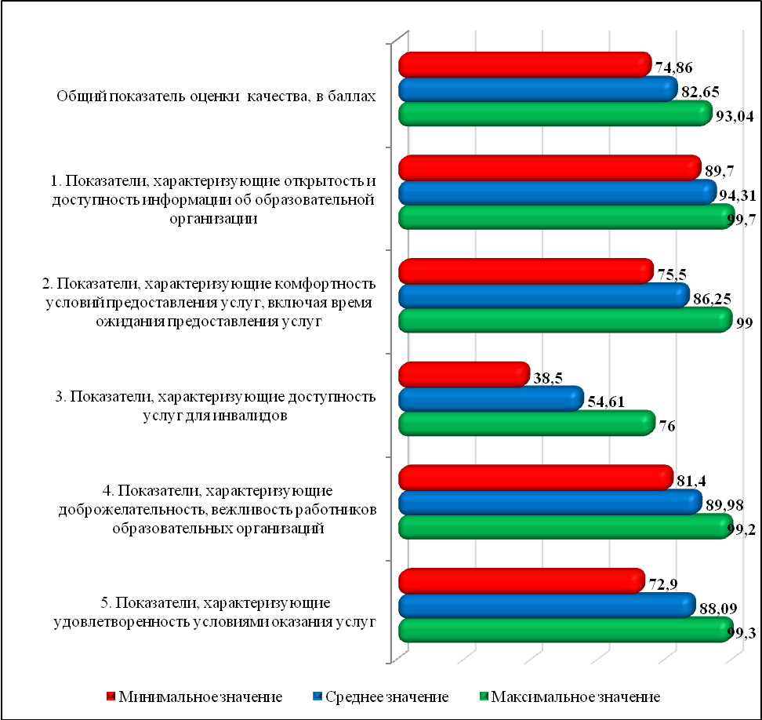
Диаграмма 3.1. Среднее, максимальное и минимальное значения общего показателя оценки качества условий осуществления образовательной деятельности образовательными учреждениями в разрезе отдельных разделов, в баллах.

Наиболее приближено к максимальным 100 баллам среднее значение 1 группы показателей «Открытость и доступность информации об образовательной организации» - 94,31 балла. Среднее значение группы показателей «Доступность услуг для инвалидов» является минимальным среди всех 5 разделов оценки (54,61 балла из 100 возможных).
Учитывая, что лидеры и аутсайдеры рейтинга не всегда получают максимальные или минимальные значения по отдельным критериям, рассмотрим полученные образовательными организациями баллы в разрезе отдельных групп показателей.

4. Анализ результатов независимой оценки качества условий осуществления образовательной деятельности образовательными организациями ЗАТО г. Железногорск в разрезе отдельных учреждений

4.1. Показатели первого раздела «Открытость и доступность информации об образовательной организации»

В первом разделе показателей, характеризующих общий критерий оценки качества условий осуществления образовательной деятельности, оценивались открытость и доступность информации об организациях, осуществляющих образовательную деятельность. При этом были рассмотрены 3 критерия:
1. Соответствие информации о деятельности образовательной организации, размещенной на общедоступных информационных ресурсах, ее содержанию и порядку (форме), установленным нормативными правовыми актами, в том числе:
- соответствие информации о деятельности образовательной организации, размещенной на информационных стендах в помещении образовательной организации, ее содержанию и порядку (форме), установленным нормативными правовыми актами (далее – НПА);
- соответствие информации о деятельности образовательной организации, размещенной на официальном сайте образовательной организации, ее содержанию и порядку (форме), установленным нормативными правовыми актами.
2. Наличие на официальном сайте образовательной организации информации о дистанционных способах обратной связи и взаимодействия с получателями услуг и их функционирование.
3. Доля получателей услуг, удовлетворенных открытостью, полнотой и доступностью информации о деятельности образовательной организации, размещенной на информационных стендах в помещении образовательной организации, на официальном сайте образовательной организации в сети «Интернет» (в % от общего числа опрошенных получателей услуг), в том числе:
- удовлетворенность качеством, полнотой и доступностью информации о деятельности образовательной организации, размещенной на информационных стендах в помещении образовательной организации;
- удовлетворенность качеством, полнотой и доступностью информации о деятельности образовательной организации, размещенной на официальном сайте образовательной организации в сети «Интернет».

Таблица 4.1 – Рейтинг образовательных организаций в группе показателей «Открытость и доступность информации об образовательной организации»
№ в рейтинге | Наименование образовательного учреждения | Показатели, характеризующие открытость и доступность информации об образовательной организации
1 | МБОУ «Средняя школа № 101 с углубленным изучением математики и информатики» | 99,7
2 | МБОУ «Средняя школа № 98» | 98
3 | МБОУ «Средняя школа № 95» | 97,5
4 | МБОУ «Гимназия № 91 имени М.В. Ломоносова» | 95,2
5 | МБОУ «Гимназия № 96 им. В.П. Астафьева» | 94,3
6 | МБОУ «Средняя школа № 106 с углубленным изучением математики» | 94,2
7 | МБОУ «Средняя школа № 90» | 93,4
8 | МБОУ «Средняя школа № 100» | 90,6
9 | МБОУ «Средняя школа № 97» | 90,5
10 | МБОУ Лицей № 103 «Гармония» | 89,7

Среднее значение итогового показателя первой группы составляет 94,31 балла из 100 максимально возможных.
Лидером по данной группе показателей являютсяМБОУ «Средняя школа № 101 с углубленным изучением математики и информатики», набравшее99,7 баллов из 100. Наименьший результат в категории «Открытость и доступность информации об образовательной организации» имеет МБОУ Лицей № 103 «Гармония» - 89,7 баллов.
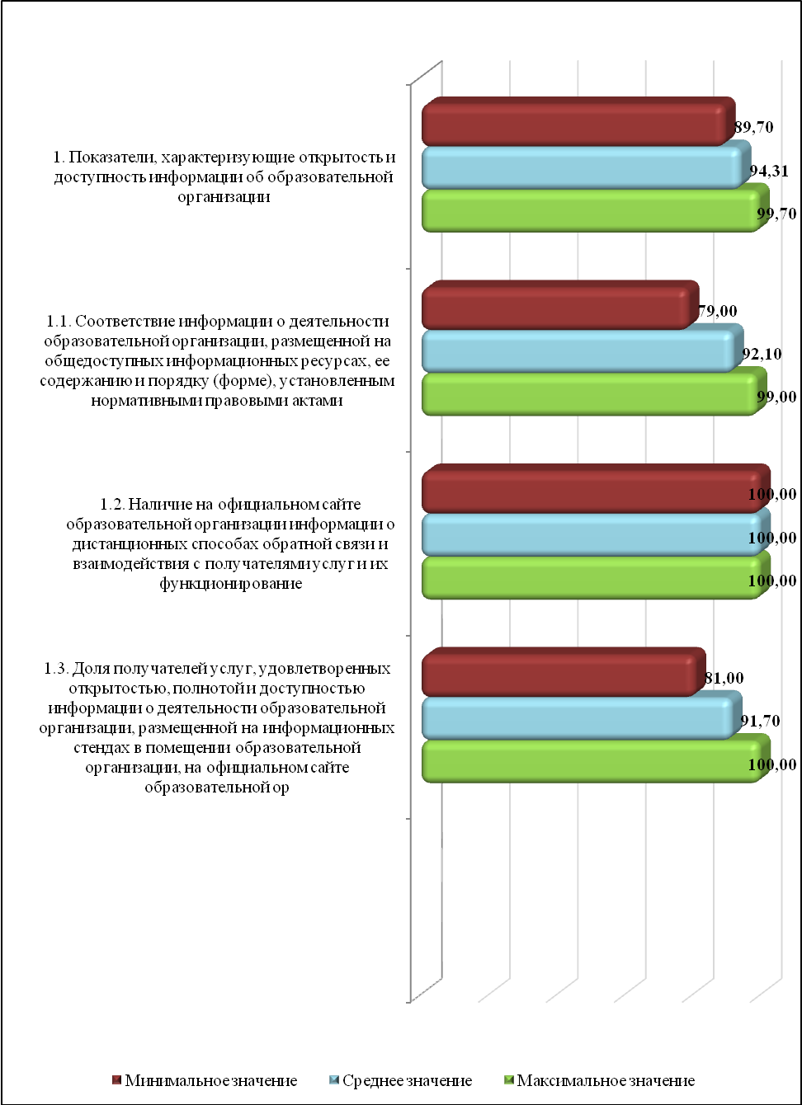

Диаграмма 4.1– Среднее, наибольшее и наименьшее значение показателей группы «Открытость и доступность информации об образовательной организации», в баллах
По первому критерию «Соответствие информации о деятельности образовательной организации, размещенной на общедоступных информационных ресурсах, ее содержанию и порядку (форме), установленным нормативными правовыми актами», наибольшее количество баллов было получено МБОУ «Средняя школа № 101 с углубленным изучением математики и информатики» (99 баллов). Наименьшее число баллов было присуждено МБОУ Лицей № 103 «Гармония» (79 баллов). Среднее значение данного показателя по всем обследуемым организациям составляет 92,1 балла.
Снижение показателя, как правило, было связано с отсутствием на официальных сайтах образовательных организаций следующей информации:
- об установлении размера платы, взимаемой с родителей (законных представителей) за присмотр и уход детьми, осваивающими образовательные программы дошкольного образования в организациях, осуществляющих образовательную деятельность, за содержание детей в образовательной организации, реализующей образовательные программы начального общего, основного общего или среднего общего образования, если в такой образовательной организации созданы условия для проживания обучающихся в интернате, либо за осуществление присмотра и ухода за детьми в группах продленного дня в образовательной организации, реализующей образовательные программы начального общего, основного общего или среднего общего образования;
- о методических и иных документах, разработанных образовательной организацией для обеспечения образовательного процесса;
- о местах осуществления образовательной деятельности, включая места, не указываемые в соответствии с Федеральным законом № 273-ФЗ в приложении к лицензии на осуществление образовательной деятельности, в том числе: места осуществления образовательной деятельности по дополнительным профессиональным программам; места осуществления образовательной деятельности по основным программам профессионального обучения; места осуществления образовательной деятельности при использовании сетевой формы реализации образовательных программ; места проведения практики; места проведения практической подготовки обучающихся; места проведения государственной итоговой аттестации;
- о наличии специальных технических средств обучения коллективного и индивидуального пользования для инвалидов и лиц с ограниченными возможностями здоровья;
- об объеме образовательной деятельности, финансовое обеспечение которой осуществляется за счет бюджетных ассигнований федерального бюджета, бюджетов субъектов Российской Федерации, местных бюджетов, по договорам об образовании за счет средств физических и (или) юридических лиц;
- о поступлении финансовых и материальных средств и об их расходовании по итогам финансового года.
По второму критерию «Наличие на официальном сайте образовательной организации информации о дистанционных способах обратной связи и взаимодействия с получателями услуг и их функционирование» все 10 обследуемых образовательных организаций набрали наивысший балл, применяя более трех способов взаимодействия с получателями услуг.
По третьему критерию «Доля получателей услуг, удовлетворенных открытостью, полнотой и доступностью информации о деятельности образовательной организации, размещенной на информационных стендах в помещении образовательной организации, на официальном сайте образовательной организации в сети «Интернет»» максимальные 100 балловполучило МБОУ «Средняя школа № 101 с углубленным изучением математики и информатики»,меньше всех набралоМБОУ «Средняя школа № 100» (81 балл). Среднее значение данного показателя составляет 91,7 баллов из 100 возможных. Как правило, участники образовательного процесса были удовлетворены информацией, размещенной на информационных стендах и официальных сайтах образовательных организаций.

4.2. Показателивторой группы «Комфортность условий предоставления услуг»

Во втором разделе показателей, характеризующих общий критерий оценки качества условий осуществления образовательной деятельности, касающихся комфортности условий, в которых осуществляется образовательная деятельность, рассматривается два критерия:
1. Обеспечение в образовательной организации комфортных условий для предоставления услуг.
2. Доля получателей услуг, удовлетворенных комфортностью предоставления услуг образовательной организацией.
Показатель «Время ожидания предоставления услуги» не применяется для образовательных организаций.

Таблица 4.2 – Рейтинг образовательных организаций по группе показателей «Комфортность условий предоставления услуг», в баллах
№ в рейтинге | Наименование образовательного учреждения | Показатели, характеризующие комфортность условий предоставления услуг
1 | МБОУ «Средняя школа № 101 с углубленным изучением математики и информатики» | 99
2 | МБОУ «Средняя школа № 98» | 98,5
3 | МБОУ «Средняя школа № 95» | 96,5
4 | МБОУ «Средняя школа № 90» | 86
5 | МБОУ «Гимназия № 96 им. В.П. Астафьева» | 86
6 | МБОУ «Средняя школа № 106 с углубленным изучением математики» | 85,5
7 | МБОУ «Средняя школа № 97» | 81,5
8 | МБОУ «Гимназия № 91 имени М.В. Ломоносова» | 78
9 | МБОУ «Средняя школа № 100» | 76
10 | МБОУ Лицей № 103 «Гармония» | 75,5

По разделу «Комфортность условий предоставления услуг» лидером рейтинга является МБОУ «Средняя школа № 101 с углубленным изучением математики и информатики» -99 баллов, аутсайдер – МБОУ Лицей № 103 «Гармония» -75,5 баллов.

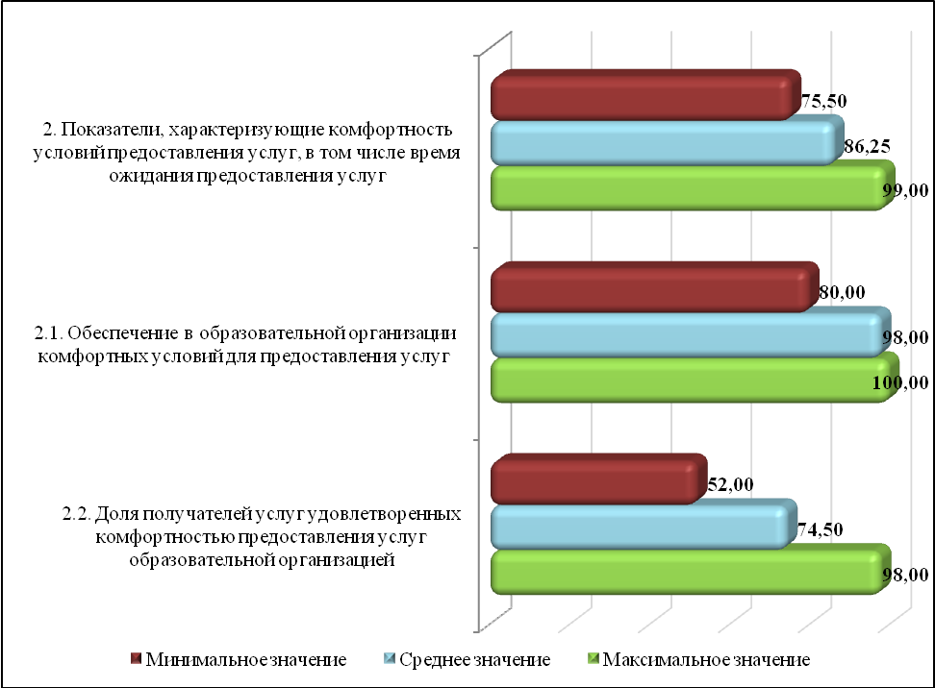
Диаграмма 4.2–Среднее, наибольшее и наименьшее значение показателей группы «Комфортность условий предоставления услуг», в баллах

Далее рассмотрим отдельные критерии группы показателей «Комфортность условий предоставления услуг».
По первому показателю «Обеспечение в образовательной организации комфортных условий для предоставления услуг» наибольшее количество баллов набрали 9 организаций (по 100 баллов). Наименьшее количество баллов получило МБОУ Лицей № 103 «Гармония» (80 баллов). Средний показатель по данному критерию составил 98 баллов.
В МБОУ «Средняя школа № 101 с углубленным изучением математики и информатики» большинство участников опроса удовлетворены комфортностью предоставления услуг образовательной организацией (98 баллов), наименьшее количество баллов – в МБОУ «Средняя школа № 100» (52 балла). Средний показатель по данному критерию составил 74,5 балла.

4.3. Показатели третьей группы «Доступность услуг для инвалидов»

Третья группа показателей «Доступность услуг для инвалидов» содержит такие критерии, как:
1. Оборудование помещений образовательной организации и прилегающей к ней территории с учетом доступности для инвалидов.
2. Обеспечение в образовательной организации условий доступности, позволяющих инвалидам получать услуги наравне с другими.
3. Доля получателей услуг, удовлетворенных доступностью услуг для инвалидов (в % от общего числа опрошенных получателей услуг – инвалидов).

Таблица 4.3 – Рейтинг образовательных организаций по группе показателей «Доступность услуг для инвалидов», в баллах
№ в рейтинге | Наименование образовательного учреждения | Показатели, характеризующие доступность услуг для инвалидов
1 | МБОУ «Средняя школа № 95» | 76
2 | МБОУ «Средняя школа № 101 с углубленным изучением математики и информатики» | 68
3 | МБОУ «Средняя школа № 90» | 65,9
4 | МБОУ «Средняя школа № 98» | 54,3
5 | МБОУ «Средняя школа № 100» | 53,4
6 | МБОУ Лицей № 103 «Гармония» | 48,9
7 | МБОУ «Гимназия № 91 имени М.В. Ломоносова» | 47,7
8 | МБОУ «Средняя школа № 97» | 46,9
9 | МБОУ «Гимназия № 96 им. В.П. Астафьева» | 46,5
10 | МБОУ «Средняя школа № 106 с углубленным изучением математики» | 38,5
Максимальное количество баллов по данной группе принадлежит МБОУ «Средняя школа № 95» (76 баллов из 100 возможных). Аутсайдер по данной группе критериев –МБОУ «Средняя школа № 106 с углубленным изучением математики», которому присвоено лишь 38,5 баллов из 100 возможных. Средний показатель по разделу составил 54,61 балла.
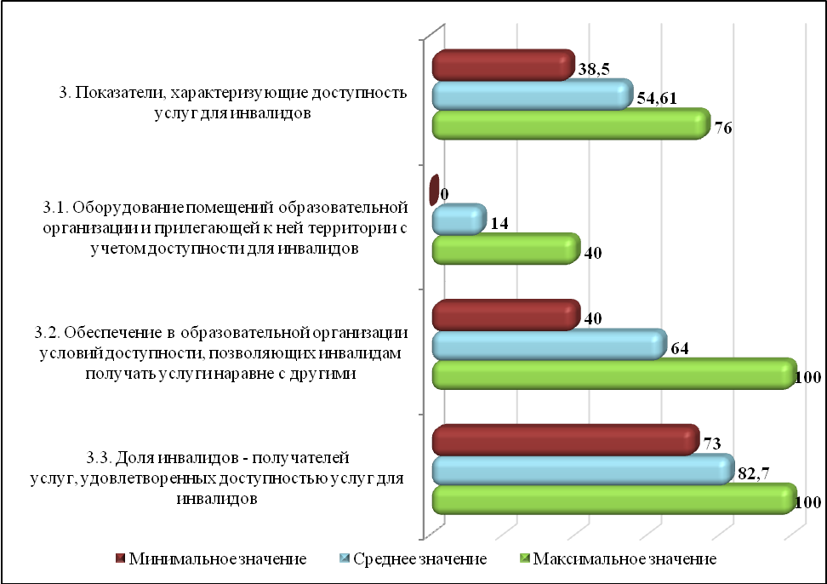

Диаграмма 4.3– Среднее, наибольшее и наименьшее значение показателей группы «Доступность услуг для инвалидов», в баллах

По первому критерию «Оборудование помещений образовательной организации и прилегающей к ней территории с учетом доступности для инвалидов» наибольшее количество баллов присвоено МБОУ «Средняя школа № 90» (40 баллов). Не присвоены баллы 4 организациям, в которых не оборудованы помещения и прилегающие к ним территорий с учетом доступности для инвалидов. Среднее значение данного показателя среди 10 обследованных учреждений составило 14 баллов.
Причинами столь низких оценок стало отсутствие в помещениях обследуемых организаций и на прилегающих к ним территориях:
- оборудованных входных групп пандусами (подъемными платформами);
- выделенных стоянок для автотранспортных средств инвалидов;
- адаптированных лифтов, поручней, расширенных дверных проемов;
- сменных кресел-колясок;
- специально оборудованных санитарно-гигиенических помещений в образовательной организации.
По второму критерию «Обеспечение в образовательной организации условий доступности, позволяющих инвалидам получать услуги наравне с другими» МБОУ «Средняя школа № 95» присвоенымаксимальные 100 баллов, минимальное количество баллов получили МБОУ «Средняя школа № 106 с углубленным изучением математики» и МБОУ «Средняя школа № 97» (по 40 баллов). Среднее значение показателя составило 64 балла.
Низкие показатели по данному критерию были присвоены организациям в связи с отсутствием в учреждениях:
- дублирования для инвалидов по слуху и зрению звуковой и зрительной информации;
- возможности предоставления инвалидам по слуху (слуху и зрению) услуг сурдопереводчика (тифлосурдопереводчика) – таких возможностей нет ни в одном из обследуемых учреждений;
- помощи, оказываемой работниками образовательной организации, прошедшими необходимое обучение (инструктирование) по сопровождению инвалидов в помещениях образовательной организации и на прилегающей территории.
Полностью удовлетворены доступностью услуг для инвалидов оказались все респонденты, имеющие инвалидность и являющиеся участниками образовательного процесса в МБОУ «Средняя школа № 101 с углубленным изучением математики и информатики» и МБОУ «Средняя школа № 95» (по 100 баллов). Аутсайдером по данному критерию является МБОУ «Средняя школа № 90» (73 балла). В среднем доля респондентов, имеющих инвалидность и удовлетворенных доступностью услуг для инвалидов, составила 82,7 балла.

4.4.Показателичетвертой группы «Доброжелательность, вежливость работников образовательных организаций»

Четвертая группа показателей «Доброжелательность, вежливостьработников образовательных организаций» оценивается только участниками образовательного процесса по результатам опроса. Данная группа содержит такие критериикак:
1. Доля получателей услуг, удовлетворенных доброжелательностью, вежливостью работников образовательной организации, обеспечивающих первичный контакт и информирование получателя услуги при непосредственном обращении в организацию.
2. Доля получателей услуг, удовлетворенных доброжелательностью, вежливостью работников образовательной организации, обеспечивающих непосредственное оказание услуги при обращении в организацию.
3. Доля получателей услуг, удовлетворенных доброжелательностью, вежливостью работников образовательной организации при использовании дистанционных форм взаимодействия.

Таблица 4.4 – Рейтинг образовательных организаций по группе показателей «Доброжелательность, вежливость работников образовательных организаций», в баллах
№ в рейтинге | Наименование образовательного учреждения | Показатели, характеризующие доброжелательность, вежливость работников образовательной организации
1 | МБОУ «Средняя школа № 101 с углубленным изучением математики и информатики» | 99,2
2 | МБОУ «Средняя школа № 98» | 98,4
3 | МБОУ «Средняя школа № 95» | 97,4
4 | МБОУ «Гимназия № 91 имени М.В. Ломоносова» | 89,6
5 | МБОУ Лицей № 103 «Гармония» | 89,2
6 | МБОУ «Средняя школа № 106 с углубленным изучением математики» | 88,2
7 | МБОУ «Средняя школа № 90» | 88
8 | МБОУ «Гимназия № 96 им. В.П. Астафьева» | 84,2
9 | МБОУ «Средняя школа № 97» | 84,2
10 | МБОУ «Средняя школа № 100» | 81,4
Максимальное количество баллов по данной группе принадлежит МБОУ «Средняя школа № 101 с углубленным изучением математики и информатики» (99,2 баллов из 100 возможных). Минимальное количество баллов присвоено МБОУ «Средняя школа № 100» (81,4 баллов). Среднее значение этого критерия составляет 89,98 баллов.
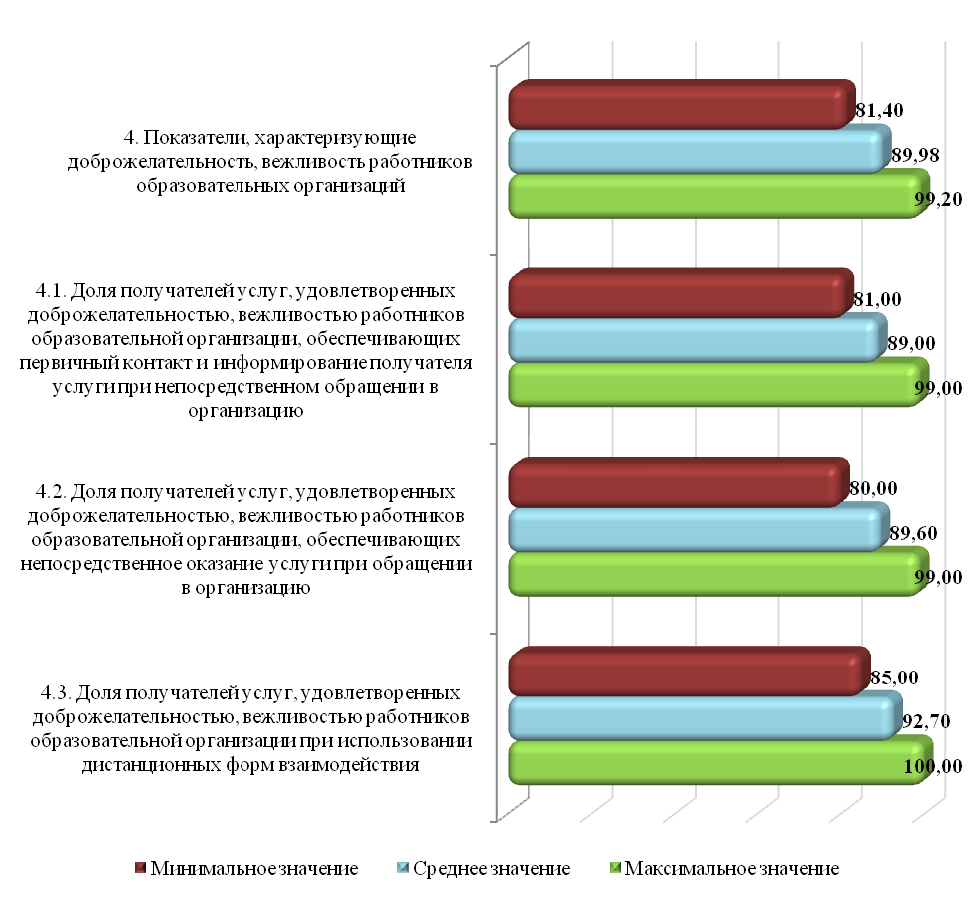

Диаграмма 4.4–Среднее, наибольшее и наименьшее значение показателей группы «Доброжелательность, вежливость работников образовательных организаций», в баллах

По первому критерию «Доля получателей услуг, удовлетворенных доброжелательностью, вежливостью работников образовательной организации, обеспечивающих первичный контакт и информирование получателя услуги при непосредственном обращении в организацию» максимальное количество баллов присвоено МБОУ «Средняя школа № 101 с углубленным изучением математики и информатики» (99 баллов), минимальное – МБОУ «Средняя школа № 100» (81 балл). Средний показатель по данному критерию составил 89 баллов.
По второму критерию «Доля получателей услуг, удовлетворенных доброжелательностью, вежливостью работников образовательной организации, обеспечивающих непосредственное оказание услуги при обращении в организацию» оказались в большей мере удовлетворены респонденты МБОУ «Средняя школа № 101 с углубленным изучением математики и информатики» (99 баллов). Минимальное количество баллов также присвоено МБОУ «Средняя школа № 100» (80 баллов). Средний показатель по данному критерию составил 89,6 баллов.
Среднее значение по третьему критерию «Доля получателей услуг, удовлетворенных доброжелательностью, вежливостью работников образовательной организации при использовании дистанционных форм взаимодействия» составляет 92,7 баллов, минимальное значение присвоено также МБОУ «Средняя школа № 100» (85 баллов). Максимально возможное количество баллов получили МБОУ «Средняя школа № 101 с углубленным изучением математики и информатики» и МБОУ «Средняя школа № 98» (по 100 баллов).

4.5. Показателипятой группы «Удовлетворенность условиями оказания услуг»

Пятая группа показателей «Удовлетворенность условиями оказания услуг» также оценивалась только по результатам анкетирования. В данную группу входят такие показатели, как:
1. Доля получателей услуг, которые готовы рекомендовать образовательную организацию родственникам и знакомым.
2. Доля получателей услуг, удовлетворенных организационными условиями предоставления услуг.
3. Доля получателей услуг, удовлетворенных в целом условиями оказания услуг в образовательной организации.

Таблица 4.5 – Рейтинг образовательных организаций по группе показателей «Удовлетворенность условиями оказания услуг», в баллах
№ в рейтинге | Наименование образовательного учреждения | Показатели, характеризующие удовлетворенность условиями оказания услуг
1 | МБОУ «Средняя школа № 101 с углубленным изучением математики и информатики» | 99,3
2 | МБОУ «Средняя школа № 98» | 99
3 | МБОУ «Средняя школа № 95» | 97,7
4 | МБОУ Лицей № 103 «Гармония» | 88,7
5 | МБОУ «Средняя школа № 90» | 87,3
6 | МБОУ «Средняя школа № 106 с углубленным изучением математики» | 87
7 | МБОУ «Гимназия № 91 имени М.В. Ломоносова» | 86,9
8 | МБОУ «Гимназия № 96 им. В.П. Астафьева» | 83
9 | МБОУ «Средняя школа № 97» | 79,1
10 | МБОУ «Средняя школа № 100» | 72,9
Максимальное количество баллов по данной группе принадлежит МБОУ «Средняя школа № 101 с углубленным изучением математики и информатики» (99,3 баллов). Минимальное количество баллов присвоено МБОУ «Средняя школа № 100»(72,9 баллов). Среднее значение этого комплексного показателя составляет 88,09 баллов.
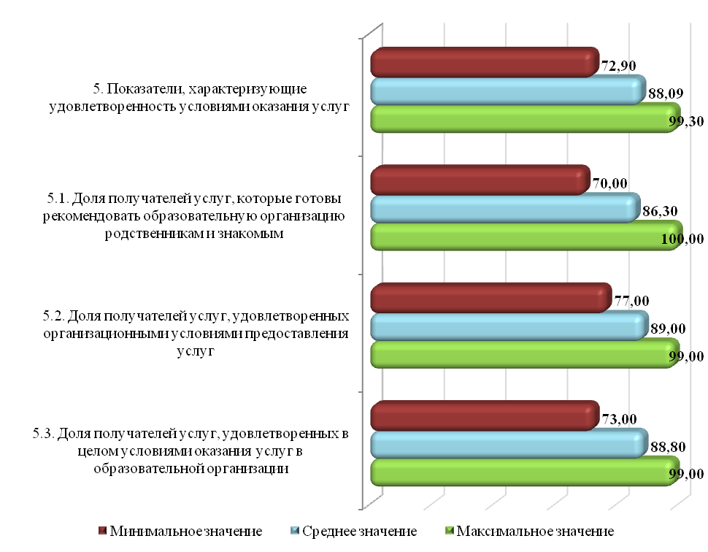

Диаграмма 4.5– Среднее, наибольшее и наименьшее значение показателей группы «Удовлетворенность условиями оказания услуг», в баллах
О своей готовности порекомендовать организацию родственникам и знакомым заявили все респонденты в МБОУ «Средняя школа № 101 с углубленным изучением математики и информатики» (100 баллов). В меньшей степени готовы рекомендовать свое образовательное учреждение участники опроса в МБОУ «Средняя школа № 100» (70 баллов). Средний показатель по данному критерию составил 86,3 баллов.
В большей мере оказались удовлетворены организационными условиями предоставления услуг респонденты в МБОУ «Средняя школа № 101 с углубленным изучением математики и информатики» и МБОУ «Средняя школа № 98»(по 99 баллов). Меньше прочих удовлетворены данным критерием участники образовательного процесса из МБОУ «Средняя школа № 100» (77 баллов). Средний показатель по данному критерию составил 89 баллов.
Условиями оказания услуг в целом в образовательной организации оказались довольны большинство опрошенных в МБОУ «Средняя школа № 101 с углубленным изучением математики и информатики» и МБОУ «Средняя школа № 98» (по 99 баллов). Также в МБОУ «Средняя школа № 100» удовлетворены меньше прочих данным критерием (73 балла). Средний показатель составил 88,8 баллов.
5. Выводы и рекомендации по результатам полученных данных в ходе независимой оценки качества

Независимая оценка качества условий осуществления образовательной деятельности организациями, осуществляющими образовательную деятельность, является одной из форм общественного контроля и проводится в целях предоставления гражданам информации о качестве условий осуществления образовательной деятельности образовательными организациями, а также в целях повышения качества их работы.
По результатам независимой оценки качества можно сделать следующие выводы:
В целом по ЗАТО г. Железногорск наблюдается высокая активность участников образовательных отношений в процедуре независимой оценки. Во всех 10 обследуемых учреждениях было выполнено требование по обеспечению не менее 40%-го участия в процедуре независимой оценки.
Показатель оценки качества сферы образования в ЗАТО г. Железногорск составляет 82,65 балла из 100 возможных. Значение показателя дает усредненную (по всем обследованным образовательным организациям, находящимся на территориигорода) величину качества предоставляемых услуг и свидетельствует, что качество условий осуществления образовательной деятельности в ЗАТО г. Железногорск находится на достаточно высоком уровне.
Лидером рейтинга по общему показателю оценки качества среди образовательных учреждений является МБОУ «Средняя школа № 101 с углубленным изучением математики и информатики» (93,04 балла).
Также стоит отметить, что такие неотъемлемые характеристики качественного предоставления услуг, как открытость и доступность информации об образовательной организации, проведённого в рамках оценки качества образовательных услуг в ЗАТО г. Железногорск, находятся на достаточно высоком уровне. Эти критерии приближаются к максимально возможным показателям, следовательно, участники образовательных отношений высоко оценивают образовательные организации, которые они/их дети посещают.
Среднее значение групп показателей «Доступность услуг для инвалидов» принимает наименьшее значение среди всех разделов (54,61 балла из 100 максимально возможных). Таким образом, требуется определенная работа по улучшению ряда критериев данной группы.
В процессе анализа полученных результатов возможно внести следующие экспертные предложения по улучшению качества условий осуществления образовательной деятельности образовательными организациями:
- образовательным организациям предстоит направить свои усилия на насыщение информационного поля содержательными материалами, которые отражают реальную картину качества образовательных услуг;
- актуализировать содержание сайта в соответствии с нормативными требованиями к периодичности обновления информации на официальном сайте, информационными запросами родителей (законных представителей), обучающихся;
- обеспечить оперативную и эффективную обратную связь по электронной почте; обеспечить контроль рассмотрения предложений об улучшении работы, внесенных через сайт, электронную почту, опросы;
- систематически обновлять и корректировать дополнительные общеобразовательные программы, разрабатывать программы по не охваченным направлениям дополнительного образования, в том числе для разных категорий учащихся;
- особо пристальное внимание следует уделить оборудованию помещений образовательных организаций и прилегающих к ним территорий с учетом доступности для инвалидов и обеспечению условий доступности, позволяющих инвалидам получать услуги наравне с другими.

Приложение 1. Общий рейтинг образовательных организаций ЗАТО г. Железногорск по результатам НОК в 2021 году
Рейтинг | Наименование образовательного учреждения | 1. | 1.1. | 1.2. | 1.3. | 2. | 2.1. | 2.2. | 3. | 3.1. | 3.2. | 3.3. | 4. | 4.1. | 4.2. | 4.3. | 5. | 5.1. | 5.2. | 5.3. | Общий показатель оценки качества, в баллах
1 | МБОУ «Средняя школа № 101 с углубленным изучением математики и информатики» | 99,70 | 99,00 | 100,00 | 100,00 | 99,00 | 100,00 | 98,00 | 68,00 | 20,00 | 80,00 | 100,00 | 99,20 | 99,00 | 99,00 | 100,00 | 99,30 | 100,00 | 99,00 | 99,00 | 93,04
2 | МБОУ «Средняя школа № 95» | 97,50 | 93,00 | 100,00 | 99,00 | 96,50 | 100,00 | 93,00 | 76,00 | 20,00 | 100,00 | 100,00 | 97,40 | 97,00 | 97,00 | 99,00 | 97,70 | 97,00 | 98,00 | 98,00 | 93,02
3 | МБОУ «Средняя школа № 98» | 98,00 | 96,00 | 100,00 | 98,00 | 98,50 | 100,00 | 97,00 | 54,30 | 20,00 | 60,00 | 81,00 | 98,40 | 98,00 | 98,00 | 100,00 | 99,00 | 99,00 | 99,00 | 99,00 | 89,64
4 | МБОУ «Средняя школа № 90» | 93,40 | 86,00 | 100,00 | 94,00 | 86,00 | 100,00 | 72,00 | 65,90 | 40,00 | 80,00 | 73,00 | 88,00 | 86,00 | 88,00 | 92,00 | 87,30 | 87,00 | 86,00 | 88,00 | 84,12
5 | МБОУ «Гимназия № 91 имени М.В. Ломоносова» | 95,20 | 96,00 | 100,00 | 91,00 | 78,00 | 100,00 | 56,00 | 47,70 | 0,00 | 60,00 | 79,00 | 89,60 | 88,00 | 89,00 | 94,00 | 86,90 | 85,00 | 87,00 | 88,00 | 79,48
6 | МБОУ «Гимназия № 96 им. В.П. Астафьева» | 94,30 | 93,00 | 100,00 | 91,00 | 86,00 | 100,00 | 72,00 | 46,50 | 0,00 | 60,00 | 75,00 | 84,20 | 83,00 | 84,00 | 87,00 | 83,00 | 78,00 | 88,00 | 84,00 | 78,80
7 | МБОУ «Средняя школа № 106 с углубленным изучением математики» | 94,20 | 94,00 | 100,00 | 90,00 | 85,50 | 100,00 | 71,00 | 38,50 | 0,00 | 40,00 | 75,00 | 88,20 | 88,00 | 88,00 | 89,00 | 87,00 | 87,00 | 87,00 | 87,00 | 78,68
8 | МБОУ Лицей № 103 «Гармония» | 89,70 | 79,00 | 100,00 | 90,00 | 75,50 | 80,00 | 71,00 | 48,90 | 0,00 | 60,00 | 83,00 | 89,20 | 88,00 | 89,00 | 92,00 | 88,70 | 89,00 | 85,00 | 90,00 | 78,40
9 | МБОУ «Средняя школа № 97» | 90,50 | 91,00 | 100,00 | 83,00 | 81,50 | 100,00 | 63,00 | 46,90 | 20,00 | 40,00 | 83,00 | 84,20 | 82,00 | 84,00 | 89,00 | 79,10 | 71,00 | 84,00 | 82,00 | 76,44
10 | МБОУ «Средняя школа № 100» | 90,60 | 94,00 | 100,00 | 81,00 | 76,00 | 100,00 | 52,00 | 53,40 | 20,00 | 60,00 | 78,00 | 81,40 | 81,00 | 80,00 | 85,00 | 72,90 | 70,00 | 77,00 | 73,00 | 74,86

Приложение 2. Результаты аудита сайтов, информационных стендов образовательных организаций в 2021 году

№ показателя | Показатели |  | 1 | 2 | 3 | 4 | 5 | 6 | 7 | 8 | 9 | 10
 |  |  | МБОУ «Средняя школа № 90 | МБОУ «Гимназия № 91 имени М.В. Ломоносова» | МБОУ «Средняя школа № 95» | МБОУ «Гимназия № 96 им. В.П. Астафьева» | МБОУ «Средняя школа № 97» | МБОУ «Средняя школа № 98» | МБОУ «Средняя школа № 100» | МБОУ «Средняя школа № 101 с углубленным изучением математики и информатики» | МБОУ Лицей № 103 «Гармония» | МБОУ «Средняя школа № 106 с углубленным изучением математики»
1. | Показатели, характеризующие открытость и доступность информации об образовательной организации |  | 93,40 | 95,20 | 97,50 | 94,30 | 90,50 | 98,00 | 90,60 | 99,70 | 89,70 | 94,20
1.1. | Соответствие информации о деятельности образовательной организации, размещенной на общедоступных информационных ресурсах, ее содержанию и порядку (форме), установленным нормативными правовыми актами |  | 86 | 96 | 93 | 93 | 91 | 96 | 94 | 99 | 79 | 94
1.1.1. | На информационных стендах в помещении образовательной организации |  | 100 | 100 | 100 | 100 | 100 | 100 | 100 | 100 | 71 | 100
 | Основные сведения: |  | х | х | х | х | х | х | х | х | х | х
 | 1. Информация о месте нахождения образовательной организации и ее филиалов (при наличии) |  | 1 | 1 | 1 | 1 | 1 | 1 | 1 | 1 | 1 | 1
 | 2. Информация о режиме, графике работы |  | 1 | 1 | 1 | 1 | 1 | 1 | 1 | 1 | 1 | 1
 | 3. Информация о контактных телефонах и об адресах электронной почты |  | 1 | 1 | 1 | 1 | 1 | 1 | 1 | 1 | 1 | 1
 | Структура и органы управления образовательной организацией |  | х | х | х | х | х | х | х | х | х | х
 | 4. Информация о структуре и об органах управления образовательной организации (в том числе: наименование структурных подразделений (органов управления); фамилии, имена, отчества и должности руководителей структурных подразделений; места нахождения структурных подразделений; адреса официальных сайтов в сети «Интернет» структурных подразделений (при наличии); адреса электронной почты структурных подразделений (при наличии) |  | 1 | 1 | 1 | 1 | 1 | 1 | 1 | 1 | 1 | 1
 | Документы (в виде копий) |  | х | х | х | х | х | х | х | х | х | х
 | 5. Лицензии на осуществление образовательной деятельности (с приложениями) |  | 1 | 1 | 1 | 1 | 1 | 1 | 1 | 1 | 1 | 1
 | 6. Свидетельства о государственной аккредитации (с приложениями) |  | 1 | 1 | 1 | 1 | 1 | 1 | 1 | 1 | 1 | 1
 | 7. Локальные нормативные акты, предусмотренные частью 2 статьи 30 Федерального закона № 273-ФЗ (по основным вопросам организации и осуществления образовательной деятельности, в том числе регламентирующие правила приема обучающихся, режим занятий обучающихся, формы, периодичность и порядок текущего контроля успеваемости и промежуточной аттестации обучающихся, порядок и основания перевода, отчисления и восстановления обучающихся, порядок оформления возникновения, приостановления и прекращения отношений между образовательной организацией и обучающимися и (или) родителями (законными представителями) несовершеннолетних обучающихся) |  | 1 | 1 | 1 | 1 | 1 | 1 | 1 | 1 | 0 | 1
 | 8. Документ о порядке оказания платных образовательных услуг (при наличии), в том числе образец договора об оказании платных образовательных услуг, документ об утверждении стоимости обучения по каждой образовательной программе |  | не требуется | 1 | не требуется | не требуется | 1 | не требуется | не требуется | не требуется | 1 | не требуется
 | Образование |  | х | х | х | х | х | х | х | х | х | х
 | 9. Информация о сроке действия государственной аккредитации образовательных программ (при наличии* государственной аккредитации) |  | 1 | 1 | 1 | 1 | 1 | 1 | 1 | 1 | 0 | 1
 | 10. Информация об учебных планах с приложением их копий |  | 1 | 1 | 1 | 1 | 1 | 1 | 1 | 1 | 0 | 1
 | 11. Образовательные организации, реализующие общеобразовательные программы, дополнительно к информации, предусмотренной пунктом 3 Правил размещения информации на сайте, указывают наименование образовательной программы |  | 1 | 1 | 1 | 1 | 1 | 1 | 1 | 1 | 1 | 1
 | Образовательные организации, реализующие профессиональные образовательные программы, дополнительно для каждой образовательной программы указывают*: |  | х | х | х | х | х | х | х | х | х | х
 | 12. Информация о результатах приема по каждой профессии, специальности среднего профессионального образования (при наличии вступительных испытаний), каждому направлению подготовки или специальности высшего образования с различными условиями приема (на места, финансируемые за счет бюджетных ассигнований федерального бюджета, бюджетов субъектов Российской Федерации, местных бюджетов и по договорам об образовании за счет средств физических и (или) юридических лиц) с указанием средней суммы набранных баллов по всем вступительным испытаниям, а также о результатах перевода, восстановления и отчисления |  | х | х | х | х | х | х | х | х | х | х
 | Руководство |  | х | х | х | х | х | х | х | х | х | х
 | 13. Информация о руководителе образовательной организации, его заместителях, в том числе: фамилия, имя, отчество (при наличии) руководителя, его заместителей; должность руководителя, его заместителей; контактные телефоны; адреса электронной почты, в том числе информация о месте нахождения филиалов образовательной организации (при их наличии) |  | 1 | 1 | 1 | 1 | 1 | 1 | 1 | 1 | 1 | 1
 | 14. Информация о персональном составе педагогических работников: фамилия, имя, отчество (при наличии) работника; занимаемая должность (должности); преподаваемые дисциплины |  | 1 | 1 | 1 | 1 | 1 | 1 | 1 | 1 | 1 | 1
 | Материально-техническое обеспечении образовательной деятельности |  | х | х | х | х | х | х | х | х | х | х
 | 15. Информация об условиях питания обучающихся, в том числе инвалидов и лиц с ограниченными возможностями здоровья |  | 1 | 1 | 1 | 1 | 1 | 1 | 1 | 1 | 0 | 1
1.1.2. | На официальном сайте в информационно-телекоммуникационной сети "Интернет" |  | 71 | 93 | 86 | 86 | 81 | 93 | 88 | 98 | 86 | 88
 | 1. Основные сведения |  | х | х | х | х | х | х | х | х | х | х
 | 1. Информация о дате создания образовательной организации |  | 1 | 1 | 1 | 1 | 1 | 1 | 1 | 1 | 1 | 1
 | 2. Информация об учредителе, учредителях образовательной организации, о представительствах и филиалах образовательной организации |  | 1 | 1 | 1 | 1 | 1 | 1 | 1 | 1 | 1 | 1
 | 3. Информация о месте нахождения образовательной организации, ее представительств и филиалов (при наличии) |  | 1 | 1 | 1 | 1 | 1 | 1 | 1 | 1 | 1 | 1
 | 4. Информация о режиме, графике работы |  | 0 | 1 | 0 | 1 | 1 | 1 | 1 | 1 | 1 | 1
 | 5. Информация о контактных телефонах и об адресах электронной почты электронной почты; |  | 1 | 1 | 1 | 1 | 1 | 1 | 1 | 1 | 1 | 1
 | 2. Структура и органы управления образовательной организацией |  | х | х | х | х | х | х | х | х | х | х
 | 6. Информация о структуре и об органах управления образовательной организации (в том числе: наименование структурных подразделений (органов управления); фамилии, имена, отчества и должности руководителей структурных подразделений; места нахождения структурных подразделений; адреса официальных сайтов в сети «Интернет» структурных подразделений (при наличии); адреса электронной почты структурных подразделений (при наличии) |  | 1 | 1 | 1 | 1 | 1 | 1 | 1 | 1 | 1 | 1
 | 7. Сведения о положениях о структурных подразделениях (об органах управления) с приложением копий указанных положений (при их наличии))* |  | 1 | 1 | 1 | 1 | 1 | 1 | 1 | 1 | 1 | 1
 | 3. Документы (в виде копий) |  | х | х | х | х | х | х | х | х | х | х
 | 8. Устав образовательной организации |  | 1 | 1 | 1 | 1 | 1 | 1 | 1 | 1 | 1 | 1
 | 9. Лицензии на осуществление образовательной деятельности (с приложениями) |  | 1 | 1 | 1 | 1 | 1 | 1 | 1 | 1 | 1 | 1
 | 10. Свидетельства о государственной аккредитации (с приложениями) |  | 1 | 1 | 1 | 1 | 1 | 1 | 1 | 1 | 1 | 1
 | 11. План финансово-хозяйственной деятельности образовательной организации, утвержденного в установленном законодательством Российской Федерации порядке, или бюджетные сметы образовательной организации |  | 0 | 1 | 1 | 1 | 1 | 0 | 1 | 1 | 0 | 1
 | 12. Локальные нормативные акты, предусмотренные частью 2 статьи 30 Федерального закона № 273-ФЗ (по основным вопросам организации и осуществления образовательной деятельности, в том числе регламентирующие правила приема обучающихся, режим занятий обучающихся, формы, периодичность и порядок текущего контроля успеваемости и промежуточной аттестации обучающихся, порядок и основания перевода, отчисления и восстановления обучающихся, порядок оформления возникновения, приостановления и прекращения отношений между образовательной организацией и обучающимися и (или) родителями (законными представителями) несовершеннолетних |  | 0,5 | 1 | 1 | 1 | 1 | 1 | 1 | 1 | 1 | 1
 | 13. Отчет о результатах самообследования |  | 1 | 1 | 1 | 1 | 1 | 1 | 1 | 1 | 1 | 1
 | 14. Документ о порядке оказания платных образовательных услуг (при наличии), в том числе образец договора об оказании платных образовательных услуг, документ об утверждении стоимости обучения по каждой образовательной программе |  | не требуется | 1 | не требуется | не требуется | 1 | не требуется | не требуется | не требуется | 1 | не требуется
 | 15. Документ об установлении размера платы, взимаемой с родителей (законных представителей) за присмотр и уход детьми, осваивающими образовательные программы дошкольного образования в организациях, осуществляющих образовательную деятельность, за содержание детей в образовательной организации, реализующей образовательные программы начального общего, основного общего или среднего общего образования, если в такой образовательной организации созданы условия для проживания обучающихся в интернате, либо за осуществление присмотра и ухода за детьми в группах продленного дня в образовательной организации, реализующей образовательные программы начального общего, основного общего или среднего общего образования |  | 0 | 0 | 0 | 0 | 0 | 0 | 0 | 0 | 0 | 0
 | 16. Предписания органов, осуществляющих государственный контроль (надзор) в сфере образования, отчеты об исполнении таких предписаний |  | 1 | 1 | 1 | 1 | 1 | 1 | 1 | 1 | не требуется | 1
 | 4. Образование |  | х | х | х | х | х | х | х | х | х | х
 | 17. Информация о реализуемых уровнях образования |  | 1 | 1 | 1 | 1 | 1 | 1 | 1 | 1 | 1 | 1
 | 18. Информация о формах обучения |  | 1 | 1 | 1 | 1 | 1 | 1 | 1 | 1 | 1 | 1
 | 19. Информация о нормативных сроках обучения |  | 1 | 1 | 1 | 1 | 1 | 1 | 1 | 1 | 1 | 1
 | 20. Информация о сроке действия государственной аккредитации образовательных программ (при наличии* государственной аккредитации) |  | 1 | 1 | 1 | 1 | 1 | 1 | 1 | 1 | 1 | 1
 | 21. Информация об описании образовательных программ с приложением их копий |  | 1 | 1 | 1 | 1 | 1 | 1 | 1 | 1 | 1 | 1
 | 22. Информация об учебных планах с приложением их копий |  | 1 | 1 | 1 | 1 | 1 | 1 | 1 | 1 | 1 | 1
 | 23. Аннотации к рабочим программам дисциплин (по каждой дисциплине в составе образовательной программы) с приложением их копий (при наличии) |  | 1 | 1 | 0,5 | 1 | 0 | 1 | 1 | 1 | 1 | 1
 | 24. Информация о календарных учебных графиках с приложением их копий |  | 1 | 1 | 1 | 1 | 1 | 1 | 1 | 1 | 1 | 1
 | 25. Информация о методических и иных документах, разработанных образовательной организацией для обеспечения образовательного процесса |  | 0 | 1 | 1 | 1 | 0 | 1 | 0 | 1 | 0 | 1
 | 26. Информация о реализуемых образовательных программах, в том числе о реализуемых адаптированных образовательных программах, с указанием учебных предметов, курсов, дисциплин (модулей), практики, предусмотренных соответствующей образовательной программой, |  | 1 | 1 | 1 | 1 | 1 | 1 | 1 | 1 | 1 | 1
 | 27. Информация об использовании при реализации указанных образовательных программ электронного обучения и дистанционных образовательных технологий |  | 1 | 1 | 1 | 0 | 0 | 1 | 1 | 1 | 1 | 1
 | 28. Информация о численности обучающихся по реализуемым образовательным программам за счет бюджетных ассигнований федерального бюджета, бюджетов субъектов Российской Федерации, местных бюджетов и по договорам об образовании за счет средств физических и (или) юридических лиц; о численности обучающихся, являющихся иностранными гражданами; о языках, на которых осуществляется образование (обучение); о заключенных и планируемых к заключению договорах с иностранными и (или) международными организациями по вопросам образования и науки |  | 1 | 1 | 1 | 1 | 1 | 1 | 1 | 1 | 1 | 1
 | 29. Образовательные организации, реализующие общеобразовательные программы, дополнительно к информации, предусмотренной пунктом 3 Правил размещения информации на сайте, указывают наименование образовательной программы |  | 1 | 1 | 1 | 1 | 1 | 1 | 1 | 1 | 1 | 1
 | Образовательные организации, реализующие профессиональные образовательные программы, дополнительно для каждой образовательной программы указывают*: |  | х | х | х | х | х | х | х | х | х | х
 | 30. Уровень образования |  | х | х | х | х | х | х | х | х | х | х
 | 31. Код и наименование профессии, специальности, направления подготовки |  | х | х | х | х | х | х | х | х | х | х
 | 32. Информация о направлениях и результатах научной (научно-исследовательской) деятельности и научно-исследовательской базе для ее осуществления (для образовательных организаций высшего образования и организаций дополнительного профессионального образования) |  | х | х | х | х | х | х | х | х | х | х
 | 33. Информация о результатах приема по каждой профессии, специальности среднего профессионального образования (при наличии вступительных испытаний), каждому направлению подготовки или специальности высшего образования с различными условиями приема (на места, финансируемые за счет бюджетных ассигнований федерального бюджета, бюджетов субъектов Российской Федерации, местных бюджетов и по договорам об образовании за счет средств физических и (или) юридических лиц) с указанием средней суммы набранных баллов по всем вступительным испытаниям, а также о результатах перевода, восстановления и отчисления |  | х | х | х | х | х | х | х | х | х | х
 | 5. Образовательные стандарты |  | х | х | х | х | х | х | х | х | х | х
 | 34. Информация о федеральных государственных образовательных стандартах и об образовательных стандартах с приложением их копий (при наличии) * |  | 1 | 1 | 1 | 1 | 1 | 1 | 1 | 1 | 1 | 1
 | 6. Руководство. Педагогический состав |  | х | х | х | х | х | х | х | х | х | х
 | 35. Информация о руководителе образовательной организации, его заместителях, в том числе: фамилия, имя, отчество (при наличии) руководителя, его заместителей; должность руководителя, его заместителей; контактные телефоны; адреса электронной почты, в том числе информация о месте нахождения филиалов образовательной организации (при их наличии) |  | 1 | 1 | 1 | 1 | 1 | 1 | 1 | 1 | 1 | 1
 | 36. Информация о персональном составе педагогических работников с указанием уровня образования, квалификации и опыта работы, в том числе: фамилия, имя, отчество (при наличии) работника; занимаемая должность (должности); преподаваемые дисциплины; ученая степень (при наличии); ученое звание (при наличии); наименование направления подготовки и (или) специальности; данные о повышении квалификации и (или) профессиональной переподготовке (при наличии); общий стаж работы; стаж работы по специальности |  | 1 | 1 | 1 | 1 | 1 | 1 | 1 | 1 | 1 | 1
 | 37. Информация о местах осуществления образовательной деятельности, включая места, не указываемые в соответствии с Федеральным законом № 273-ФЗ в приложении к лицензии на осуществление образовательной деятельности, в том числе: места осуществления образовательной деятельности по дополнительным профессиональным программам; места осуществления образовательной деятельности по основным программам профессионального обучения; места осуществления образовательной деятельности при использовании сетевой формы реализации образовательных программ; места проведения практики; места проведения практической подготовки обучающихся; места проведения государственной итоговой аттестации |  | 0 | 0 | 0 | 0 | 0 | 1 | 1 | 1 | 0 | 0
 | 7. Материально-техническое обеспечении образовательной деятельности |  | х | х | х | х | х | х | х | х | х | х
 | 38. Информация о материально-техническом обеспечении образовательной деятельности (в том числе: наличие оборудованных учебных кабинетов, объектов для проведения практических занятий, библиотек, объектов спорта, средств обучения и воспитания, в том числе приспособленных для использования инвалидами и лицами с ограниченными возможностями здоровья; |  | 0,5 | 1 | 0,5 | 1 | 1 | 1 | 1 | 1 | 1 | 1
 | 39. Информация об обеспечении доступа в здания образовательной организации инвалидов и лиц с ограниченными возможностями здоровья |  | 0 | 1 | 1 | 0 | 1 | 1 | 1 | 1 | 1 | 0
 | 40. Информация об условиях питания обучающихся, в том числе инвалидов и лиц с ограниченными возможностями здоровья (при наличии) |  | 0 | 1 | 1 | 1 | 1 | 1 | 1 | 1 | 1 | 1
 | 41. Информация об условиях охраны здоровья обучающихся, в том числе инвалидов и лиц с ограниченными возможностями здоровья |  | 0 | 1 | 1 | 1 | 0 | 1 | 1 | 1 | 1 | 0
 | 42. Информация о доступе к информационным системам и информационно-телекоммуникационным сетям, в том числе приспособленным для использования инвалидами и лицами с ограниченными возможностями здоровья |  | 1 | 1 | 1 | 1 | 1 | 1 | 1 | 1 | 1 | 1
 | 43. Информация об электронных образовательных ресурсах, к которым обеспечивается доступ обучающихся, в том числе приспособленные для использования инвалидами и лицами с ограниченными возможностями здоровья |  | 1 | 1 | 1 | 1 | 1 | 1 | 1 | 1 | 1 | 1
 | 44. Информация о наличии специальных технических средств обучения коллективного и индивидуального пользования для инвалидов и лиц с ограниченными возможностями здоровья |  | 0 | не требуется | 0 | 0 | 0 | 1 | 0 | 1 | 1 | 0
 | 8. Стипендии и иные виды материальной поддержки |  | х | х | х | х | х | х | х | х | х | х
 | 45. Информация о наличии и условиях предоставления обучающимся стипендий, мер социальной поддержки |  | не требуется | не требуется | не требуется | не требуется | не требуется | не требуется | не требуется | не требуется | не требуется | не требуется
 | 46. Информация о наличии общежития, интерната, в том числе приспособленных для использования инвалидами и лицами с ограниченными возможностями здоровья, количестве жилых помещений в общежитии, интернате для иногородних обучающихся, формировании платы за проживание в общежитии |  | не требуется | не требуется | не требуется | не требуется | не требуется | не требуется | не требуется | не требуется | не требуется | не требуется
 | 46. Информация о трудоустройстве выпускников |  | х | х | х | х | х | х | х | х | х | х
 | 9. Финансово-хозяйственная деятельность |  | х | х | х | х | х | х | х | х | х | х
 | 48. Информация об объеме образовательной деятельности, финансовое обеспечение которой осуществляется за счет бюджетных ассигнований федерального бюджета, бюджетов субъектов Российской Федерации, местных бюджетов, по договорам об образовании за счет средств физических и (или) юридических лиц |  | 0 | 0 | 1 | 0 | 0 | 0 | 0 | 1 | 0 | 1
 | 49.Информация о поступлении финансовых и материальных средств и об их расходовании по итогам финансового года |  | 0 | 1 | 0 | 1 | 1 | 1 | 0 | 1 | 0 | 1
 | 10. Вакантные места для приема (перевода) |  | х | х | х | х | х | х | х | х | х | х
 | 50. Информация о количестве вакантных мест для приема (перевода) по каждой образовательной программе, профессии, специальности, направлению подготовки (на места, финансируемые за счет бюджетных ассигнований федерального бюджета, бюджетов субъектов Российской Федерации, местных бюджетов, по договорам об образовании за счет средств физических и (или) юридических лиц) |  | 1 | 1 | 1 | 1 | 1 | 1 | 1 | 1 | 1 | 1
1.2. | Наличие на официальном сайте организации информации о дистанционных способах обратной связи и взаимодействия с получателями услуг и их функционирование |  | 100 | 100 | 100 | 100 | 100 | 100 | 100 | 100 | 100 | 100
1.2.1. | - абонентского номера телефона; |  | 1 | 1 | 1 | 1 | 1 | 1 | 1 | 1 | 1 | 1
 | - адреса электронной почты; |  | 1 | 1 | 1 | 1 | 1 | 1 | 1 | 1 | 1 | 1
 | - электронных сервисов (форма для подачи электронного обращения (жалобы, предложения), получение консультации по оказываемым услугам и пр.); |  | 0 | 1 | 1 | 1 | 1 | 1 | 1 | 1 | 1 | 1
 |  |  | 1 | 0 | 1 | 0 | 0 | 1 | 1 | 1 | 1 | 0
 | - технической возможности выражения получателем услуг мнения о качестве условий оказания услуг организацией социальной сферы (наличие анкеты для опроса граждан или гиперссылки на нее); |  | 1 | 1 | 1 | 1 | 1 | 0 | 1 | 0 | 1 | 1
1.3. | Доля получателей услуг, удовлетворенных открытостью, полнотой и доступностью информации о деятельности организации социальной сферы |  | 94 | 91 | 99 | 91 | 83 | 98 | 81 | 100 | 90 | 90
1.3.1. | Доля получателей услуг, удовлетворенных качеством, полнотой и доступностью информации о деятельности организации, размещенной на информационных стендах в помещении |  | 95 | 94 | 99 | 93 | 85 | 98 | 84 | 100 | 92 | 90
1.3.2. | Доля получателей услуг, удовлетворенных качеством, полнотой и доступностью информации о деятельности организации, размещенной на официальном сайте |  | 93 | 89 | 98 | 89 | 82 | 99 | 79 | 100 | 88 | 89
2 | Показатели, характеризующие комфортность условий предоставления услуг, в том числе время ожидания предоставления услуг |  | 86,00 | 78,00 | 96,50 | 86,00 | 81,50 | 98,50 | 76,00 | 99,00 | 75,50 | 85,50
2.1. | Обеспечение в образовательной организации комфортных условий для предоставления услуг |  | 100 | 100 | 100 | 100 | 100 | 100 | 100 | 100 | 80 | 100
 | 1) Наличие комфортной зоны отдыха (ожидания) оборудованной соответствующей мебелью; |  | 1 | 1 | 1 | 1 | 1 | 1 | 1 | 1 | 1 | 1
 | 2) Наличие и понятность навигации внутри организации; |  | 1 | 1 | 1 | 1 | 1 | 1 | 1 | 1 | 1 | 1
 | 3) Наличие и доступность питьевой воды; |  | 1 | 1 | 1 | 1 | 1 | 1 | 1 | 1 | 0 | 1
 | 4) Наличие и доступность санитарно-гигиенических помещений; |  | 1 | 1 | 1 | 1 | 1 | 1 | 1 | 1 | 1 | 1
 | 5) Санитарное состояние помещений; |  | 1 | 1 | 1 | 1 | 1 | 1 | 1 | 1 | 1 | 1
2.3 | Доля получателей услуг, удовлетворенных комфортностью предоставления услуг организацией социальной сферы |  | 72 | 56 | 93 | 72 | 63 | 97 | 52 | 98 | 71 | 71
3. | Показатели, характеризующие доступность услуг для инвалидов |  | 65,90 | 47,70 | 76,00 | 46,50 | 46,90 | 54,30 | 53,40 | 68,00 | 48,90 | 38,50
3.1. | Оборудование помещений образовательной организации и прилегающей к ней территории с учетом доступности для инвалидов |  | 40 | 0 | 20 | 0 | 20 | 20 | 20 | 20 | 0 | 0
3.1.1. | 1) оборудованных входных групп пандусами (подъемными платформами); |  | 1 | 0 | 1 | 0 | 1 | 1 | 1 | 1 | 0 | 0
 | 2) выделенных стоянок для автотранспортных средств инвалидов; |  | 0 | 0 | 0 | 0 | 0 | 0 | 0 | 0 | 0 | 0
 | 3) адаптированных лифтов, поручней, расширенных дверных проемов; |  | 0 | 0 | 0 | 0 | 0 | 0 | 0 | 0 | 0 | 0
 | 4) сменных кресел-колясок; |  | 1 | 0 | 0 | 0 | 0 | 0 | 0 | 0 | 0 | 0
 | 5) специально оборудованных санитарно-гигиенических помещений в образовательной организации. |  | 0 | 0 | 0 | 0 | 0 | 0 | 0 | 0 | 0 | 0
3.2. | Обеспечение в образовательной организации условий доступности, позволяющих инвалидам получать услуги наравне с другими. |  | 80 | 60 | 100 | 60 | 40 | 60 | 60 | 80 | 60 | 40
3.2.1. | Наличие в образовательной организации адаптированных программ и/или обучающихся с ОВЗ |  | да | да | да | да | да | да | да | да | да | да
 | 1) дублирование для инвалидов по слуху и зрению звуковой и зрительной информации; |  | 0 | 0 | 0 | 0 | 0 | 0 | 0 | 0 | 0 | 0
 | 2) дублирование надписей, знаков и иной текстовой и графической информации знаками, выполненными рельефно-точечным шрифтом Брайля; |  | 1 | 1 | 1 | 1 | 1 | 1 | 1 | 1 | 1 | 0
 | 3) возможность предоставления инвалидам по слуху (слуху и зрению) услуг сурдопереводчика (тифлосурдопереводчика); |  | 0 | 0 | 1 | 0 | 0 | 0 | 0 | 0 | 0 | 0
 | 4) наличие альтернативной версии официального сайта образовательной организации в сети "Интернет" для инвалидов по зрению; |  | 1 | 1 | 1 | 1 | 0 | 1 | 1 | 1 | 1 | 1
 | 5) помощь, оказываемая работниками образовательной организации, прошедшими необходимое обучение (инструктирование) по сопровождению инвалидов в помещениях образовательной организации и на прилегающей территории; |  | 1 | 0 | 1 | 0 | 0 | 0 | 0 | 1 | 0 | 0
 | 6) наличие возможности предоставления услуги в дистанционном режиме или на дому. |  | 1 | 1 | 1 | 1 | 1 | 1 | 1 | 1 | 1 | 1
3.3. | Доля получателей услуг, удовлетворенных доступностью услуг для инвалидов |  | 73 | 79 | 100 | 75 | 83 | 81 | 78 | 100 | 83 | 75
4. | 4. Показатели, характеризующие доброжелательность, вежливость работников образовательных организаций |  | 88,00 | 89,60 | 97,40 | 84,20 | 84,20 | 98,40 | 81,40 | 99,20 | 89,20 | 88,20
4.1. | Доля получателей услуг, удовлетворенных доброжелательностью, вежливостью работников организации социальной сферы, обеспечивающих первичный контакт и информирование получателя услуги при непосредственном обращении в организацию социальной сферы |  | 86 | 88 | 97 | 83 | 82 | 98 | 81 | 99 | 88 | 88
4.2. | Доля получателей услуг, удовлетворенных доброжелательностью, вежливостью работников организации социальной сферы, обеспечивающих непосредственное оказание услуги при обращении в организацию социальной сферы |  | 88 | 89 | 97 | 84 | 84 | 98 | 80 | 99 | 89 | 88
4.3. | Доля получателей услуг, удовлетворенных доброжелательностью, вежливостью работников организации социальной сферы при использовании дистанционных форм взаимодействия |  | 92 | 94 | 99 | 87 | 89 | 100 | 85 | 100 | 92 | 89
5. | Показатели, характеризующие удовлетворенность условиями оказания услуг |  | 87,30 | 86,90 | 97,70 | 83,00 | 79,10 | 99,00 | 72,90 | 99,30 | 88,70 | 87,00
5.1. | Доля получателей услуг, которые готовы рекомендовать организацию социальной сферы родственникам и знакомым (могли бы ее рекомендовать, если бы была возможность выбора организации социальной сферы)* |  | 87 | 85 | 97 | 78 | 71 | 99 | 70 | 100 | 89 | 87
5.2. | Доля получателей услуг, удовлетворенных организационными условиями предоставления услуг |  | 86 | 87 | 98 | 88 | 84 | 99 | 77 | 99 | 85 | 87
5.3. | Доля получателей услуг, удовлетворенных в целом условиями оказания услуг в организации социальной сферы* |  | 88 | 88 | 98 | 84 | 82 | 99 | 73 | 99 | 90 | 87
Итого комплексный показатель |  |  | 84,12 | 79,48 | 93,02 | 78,80 | 76,44 | 89,64 | 74,86 | 93,04 | 78,40 | 78,68

Показатель не применяется для оценки организаций в сфере образования и культуры (статья 36.1 Закона Российской Федерации «Основы законодательства Российской Федерации о культуре», статья 95.2.Федерального закона «Об образовании в Российской Федерации»).
В соответствии с Методическими рекомендациями к Единому порядку расчета показателей с учетом отраслевых особенностей, разработанными Министерством просвещения Российской Федерации (2021 г.).
3В соответствии с Методическими рекомендациями к Единому порядку расчета показателей с учетом отраслевых особенностей, разработанными Министерством просвещения Российской Федерации (2021 г.).

